ВОЗМОЖНОСТЬ ИСПОЛЬЗОВАНИЯ ХРОМА В КАЧЕСТВЕ КОММУТАЦИОННОГО МАТЕРИАЛА ДЛЯ CrSi₂.
Ф. Ю. Соломкин¹, А. Ю. Самунин,¹ Н. В. Зайцева¹, Н. В. Шаренкова¹, Г. Н. Исаченко¹, К. Л.Самусевич⁴, В. В. Клечковская², А. С. Орехов^{2,3}, Н. А. Архарова²,
Е. Дроздова²
¹ ФТИ им. А.Ф. Иоффе, 194021 Санкт-Петербург, Россия
² Институт кристаллографии им. А.В. Шубникова Федерального научно-исследовательского центра ”Кристаллография и фотоника“ Российской академии наук, 119333 Москва, Россия
³ Национальный исследовательский центр ”Курчатовский институт“, 123182 Москва, Россия
⁴ Университет ИТМО, 197101 Санкт-Петербург, Россия
e-mail: f.solomkin@mail.ioffe.ru

АННОТАЦИЯ
В работе исследовалась возможность использования слоев металлического хрома в качестве коммутационного материала для среднетемпературного термоэлектрика, CrSi₂. Образцы получали методом горячего прессования мелкодисперсного электролитического порошка хрома с моно- и поликристаллическим дисилицидом хрома и последующим высокотемпературным отжигом. Показано, что на границе раздела Cr/CrSi₂ не происходит химических взаимодействий с образованием дополнительных фаз.
Ключевые слова: металлический хром, коммутационный материал, среднетемпературные термоэлектрики, горячее прессование, граница раздела фаз, РЭМ, рентгено-фазовый анализ

В работе исследовалась возможность использования слоев металлического хрома в качестве коммутационного материала для среднетемпературного термоэлектрика, CrSi₂. Образцы получали методом горячего прессования мелкодисперсного электролитического порошка хрома с моно- и поликристаллическим дисилицидом хрома и последующим высокотемпературным отжигом. Показано, что на границе раздела Cr/CrSi₂ не происходит химических взаимодействий с образованием дополнительных фаз.

CrSi₂ является одним из перспективных среднетемпературных термоэлектриков p-типа проводимости с рекордным фактором мощности, с максимумом 45 мкВт/(К2см) при Т=600 К, [1]. Важными вопросами для практического использования этого материала являются вопрос коммутации с токоподводами и стабильность физических свойств при термоциклировании.
Вопрос стабильности термоэлектрических свойств CrSi₂ рассматривался в работе [2]. Вопрос коммутации CrSi₂ с токоподводами, выбор материала для коммутации и возможность его взаимодействия с полупроводником при высоких температурах в известных к настоящему времени работах не рассматривался.
Известно, что металл, использующийся для коммутации, при высоких температурах может взаимодействовать с материалом полупроводника с образованием дополнительных фаз влияющих на его физические свойства. В самом материале полупроводника в результате эксплуатации при высоких температурах тоже могут наблюдаться твердотельные фазовые переходы с появлением дополнительных фаз, которые могут взаимодействовать с материалом токоподвода. Поэтому, выбор коммутационного материала и исследование его взаимодействия с полупроводником является важным вопросом стабильности физических свойств термоэлектрических преобразователей.
Для того, чтобы получить четкую границу раздела между Cr и CrSi₂ образцы изготавливались методом горячего прессования с последующим отжигом на воздухе. Для изоляции от влияний внешней среды образцы CrSi₂ целиком запрессовывались в объеме мелкодисперсного порошка электролитического хрома. При запрессовке дисилицида хрома использовались два образца, один, из которых синтезировался при длительной направленной кристаллизации (монокристалл), другой при спонтанной кристаллизации в вакууме, в состоянии свободного падения (сферический поликристалл). Горячее прессование проводилось в вакууме при температуре Т=940С, и давлении Р=1т/см². Отжиг на воздухе при Т=900 С, в течение 50 час
Рентгеновский фазовый анализ образцов проводился на рентгеновском дифрактометре ДРОН-3(СuКα- излучение). Образование дополнительных фаз не обнаружено.
Исследование микроструктуры образцов проводилось с использованием растрового электронного микроскопа FEI Quanta 200 3D при ускоряющем напряжении 30 кВ. Обработка экспериментальных данных реализована в программной среде MATLAB с помощью пакета MTEX.
На Рис.1 представлен общий вид поверхности поликристалла CrSi₂, окруженного оболочкой из спрессованного порошка Cr, а также профиль интенсивности вдоль области сканирования. На границе раздела наблюдается скачок интенсивности, что свидетельствует о том, что граница является резкой, фазы химически не взаимодействуют друг с другом. На Рис.2 представлен общий вид поверхности монокристалла CrSi₂, окруженного оболочкой из спрессованного порошка Cr, а также профиль интенсивности вдоль области сканирования. На границе раздела наблюдается скачок интенсивности, что свидетельствует о том, что граница является резкой, фазы химически не взаимодействуют друг с другом.
Из результатов проведенной работы следует, что при горячем прессовании и высокотемпературном отжиге, в контактной области на границе раздела CrSi₂/Сr не происходит образование дополнительных фаз, что свидетельствует о том, что Сr может быть использован в качестве коммутационного материала.

СПИСОК ЛИТЕРАТУРЫ
- Соломкин Ф.Ю., Суворова Е.И., Зайцев В.К., Новиков С.В., Бурков А.Т., Самунин А.Ю., Исаченко Г.Н. // Журнал технической физики. 2011. Т. 81, вып. 2, С. 147.
- Соломкин Ф.Ю., Зайцев В.К., Новиков С.В., Самунин Ю.А., Исаченко Г.Н.// Журнал технической физики. 2013. Т. 83, вып. 2, С.141.
Подписи к рисункам

- Рис.1. а), б)–РЭМ-изображение границы раздела Cr/поликристаллический CrSi₂; в)–профиль интенсивности вдоль области сканирования (отмечена прямоугольником на а)).
- Рис.2. а)–РЭМ-изображение границы раздела Cr/монокристаллический CrSi₂; б)–профиль интенсивности вдоль области сканирования (отмечена прямоугольником на а)).

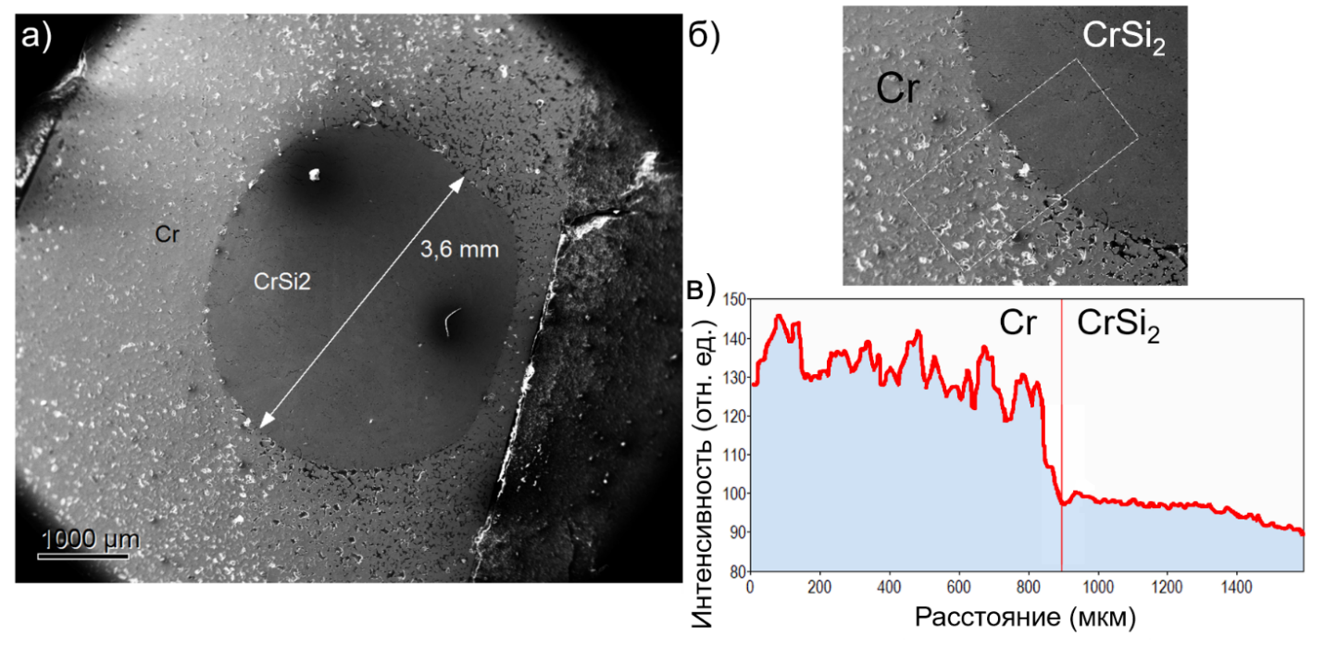

Рис.1. Ф.Ю. Соломкин. Поверхность.
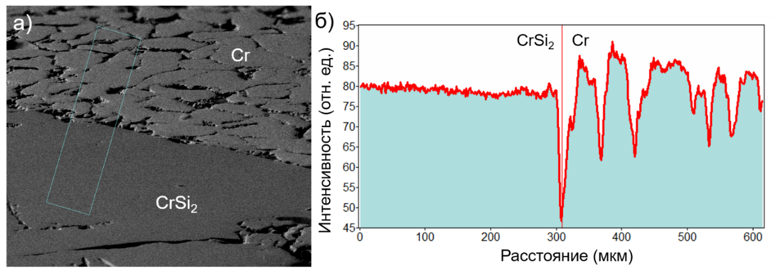

Рис.2. Ф.Ю. Соломкин. Поверхность.

